**一、判断题**(前10题每题1分，后10题每题2分，共30分)

1、本机进程A与远程主机进程B通信，只需要知道远程主机IP。

2、域名服务DNS主要作用是将域名解析为IP地址。

3、SSL协议属于传输层。

4、TCP协议通过流控和拥塞控制技术能够保证网络传输的最小带宽。

5、假设在某个TCP连接中，最近采样得到的往返时间为1秒，那么当前超时时间必然小于1秒。

6、在慢启动阶段发送窗口每周期翻倍，所以TCP采用线性减、乘性加拥塞控制方式。

7、IP协议中，对IP地址采用最长匹配原则进行路由选择。

8、某IP数据包大小为1600字节，需要通过MTU为400的路由器，需分为4个小的IP数据包。

9、某局域网通过NAT连接到因特网，外网主机无法主动发起与局域网内机器的通信。

10、IP数据包中的Checksum字段在IP数据包传输过程中保持不变。

11、任何类型的奇偶校验都能检测任意奇数个比特的错误。

12、DNS查询时，采用递归查询对域名服务系统的压力要大于采用比迭代查询。

13、TCP Reno和TCP Tahoe的主要区别在于它们在收到3个冗余ACK后的处理不同。

14、IP数据包如果发生了分片，只能在最终的端系统进行组装。

15、路由器中，如果发送端口足够快，达到与接收端口速度相等，则不会丢包。

16、路由转发表中，CIDR地址与因特网上子网划分并没有一一对应关系。

17、CSMA/CD进行媒体访问控制时，通过预约来使用带宽。

18、无线网中，通常使用CSMA/CA而不使用CSMA/CD是因为无线环境下存在终端隐藏等问题。

19、当代以太网通过引入交换机，尽量避免了传统以太网的碰撞问题，提升了网络传输效率。

20、生活中使用的数字签名，签名的安全性等价于其采用的公钥算法的安全性。

**二、单项选择题**(每题2分，共50分)

1、 下列关于常用应用层协议端口号使用的描述，错误的是

A、Telnet协议使用23端口

B、FTP协议使用22端口

C、SMTP协议使用25端口

D、DNS协议使用53端口

2、 分段(segment)、分组(packet)、帧(frame)分别是哪几层的协议数据单元

A、网络层、传输层、链路层 B、传输层、网络层、链路层

C、链路层、网络层、传输层 D、传输层、链路层、网络层

3、 三个协议分别属于三个不同协议层的选项是哪一个

A、TCP、IP、UDP B、FTP、ARP、TCP

C、FTP、DHCP、ARP D、SMTP、IP、FTP

4、 关于HTTP的回复状态码，说法错误的是

A、200表示请求成功处理 B、404表示请求的文档无法找到

C、400表示请求消息本身有错误 D、301表示HTTP版本不支持

5、 两个8-bit的2进制数为11100110和11010101，计算它们的Internet Checksum为

A、10111011 B、10111100 C、1000011 D、01000011

6、 关于TCP协议中流控和拥塞控制的说法中错误的是

A、流控(flow control)目的是尽量使得发送方和接收方步调一致、速度匹配。

B、拥塞控制中慢启动指的是发送的速度线性增长，防止过快的重新产生丢包。

C、拥塞避免阶段，发送速度每次增1，尽量拖延产生丢包或出错的时间，但不能避免。

D、拥塞恢复阶段，根据TCP协议版本不同有不同的处理方式。

7、 关于路由选择的链路状态(dijkstra)和距离向量算法，下列说法中错误的是

A、链路状态算法只能用在节点数量较少的情况下，可扩展性差

B、距离向量算法，每个节点只需要知道其相邻节点的路由情况即可进行计算，可扩展性好

C、遇到环路时，距离向量算法处理的更好

D、通过增加毒性逆转，距离向量算法能更快收敛

8、 已知如下某网络，现在y路由器收到一个目的为u路由器的IP包，请问下一跳的路由器应该为

A、x B、z C、t D、v

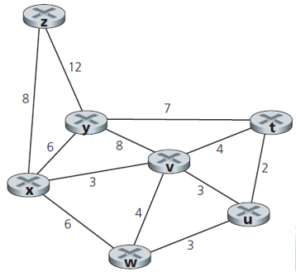

9、 若两台主机在同一子网中，则它们的IP地址分别与其子网掩码相“与”的结果

A、全为0 B、全为1 C、相同 D、不同

10、某主机的IP地址为123.111.129.223，子网掩码为255.255.255.128，下列描述中错误的是

A、子网的网络地址为123.111.129.128

B、广播地址为123.111.129.255

C、最小主机IP地址为123.111.129.128

D、最大主机IP地址为123.111.129.254

11、按照信道控制方法分类，哪一个与其他三个不属于同一类

A、CDMA B、FDMA C、TDMA D、CSMA

12、以太网MAC协议的最小帧长的作用是

A、冲突检测 B、冲突避让 C、冲突增强 D、安全传输

13、下列选项中哪一条对CSMA/CD的描述不准确

A、先听后发 B、边听边发 C、冲突仲裁 D、随机重发

14、某网络采用CDMA进行信道划分，下列哪个码片是不能与其他3个同时使用的

|  |  |  |  |  |  |  |  |  |
| --- | --- | --- | --- | --- | --- | --- | --- | --- |
| A、 | 1 | -1 | 1 | -1 | 1 | -1 | 1 | -1 |
| B、 | 1 | 1 | 1 | 1 | -1 | -1 | -1 | -1 |
| C、 | 1 | 1 | 1 | -1 | -1 | -1 | 1 | -1 |
| D、 | 1 | 1 | -1 | -1 | -1 | -1 | 1 | 1 |

15、下列网络安全概念中，哪一个不是通过密码学算法保证的

A、保密性 B、身份鉴别 C、完整性 D、服务可靠性

16、关于802.11协议的说法，错误的是

A、通过使用RTS和CTS帧，主机可以避免数据发送失败。

B、RTS帧的使用需要具有经济性，是可选的。

C、RTS帧和CTS帧是一对一成对使用的。

D、即时使用RTS和CTS帧，无线网络中碰撞不可避免。

17、关于凯撒密码、单表\多表代换密码、DES、AES等对称密码算法，下列说法中错误的是

A、凯撒密码是一种特殊的单表代换密码。

B、单表代换密码是一种特殊的多表代换密码。

C、秘钥越长，密码算法就一定越安全。

D、在概率分析的手段下，凯撒密码、代换密码是比较脆弱的。

18、关于数字签名的下列说法中，错误的是

A、数字签名通常使用RSA等公钥算法

B、数字签名有防抵赖的作用，数字签名的签发者不能否认其签名行为

C、数字签名使用公钥加密明文，具有一定的保密性

D、数字签名通常签署的是原文经过哈希算法处理后的散列值

19、现有Modbus-RTU协议应答报文：01 03 02 00 01 C5 CD，第4个字节“00”的含义是

A、表示读取的寄存器低字节为00 B、表示读取的寄存器高字节为00

C、表示读取的寄存器地址低字节为00 D、表示读取的寄存器地址高字节为00

20、在ModBus的各种实现中，比如Modbus-RTU和Modbus-TCP，协议在哪一层有统一的表示

A、应用层 B、传输层 C、网络层 D、链路层

21、关于循环冗余校验(CRC)，下列说法中错误的是

A、给定生成多项式，CRC码的位数是固定的。

B、用长除法计算CRC，被除数需要先补0。

C、接收方进行CRC检测，余数为0表示传输无差错。

D、CRC校验一定能够检测出通信过程中比特错误。

22、已知网络设备中计算CRC的反馈移位寄存器如图，请问该CRC的生成多项式是哪个



A、x8+x5+x2+1 B、x8+x6+x3+x C、x8+x7+x5+x2 D、x8+x5+x3+1

23、以下关于以太网协议争用期和指数退避算法的说明，错误的是

A、以太网距离最远的两个节点传输延迟的两倍为争用期。

B、争用期内没有检测到碰撞，帧的发送周期内不会发生碰撞。

C、假设基本退避时间为τ，则第4次重传需要退避15τ的时间。

D、即使多次重传都发生了碰撞，节点还是有可能不退避而立刻发送数据帧。

24、以下关于CAN总线的描述，错误的是

A、CAN总线上两点距离越远，它们的通信速率越低。

B、CAN总线的数据由一对差分信号线传递，差分电压近似为0V时，传送的是隐性位。

C、CAN总线的非破坏性仲裁指的是在数据发送过程中进行仲裁，获胜者不需要重发。

D、CAN总线采用位填充，所以在任何时刻CAN总线上都不会存在超过5个数值相同的连续位。

25、IEEE802.11无线网络协议，热点通过什么帧广播自己的存在

A、RTS帧 B、CTS帧 C、信标(Beacon)帧 D、ACK帧

**三、填空题**(每空2分，共20分)

1、计算机网络应用层常见的两种体系结构分别是__________和__________。

2、主机A与主机B建立了TCP连接，假设B主机**不能**缓存乱序到达的字节，下图中的Ack依次是__________、__________、__________。

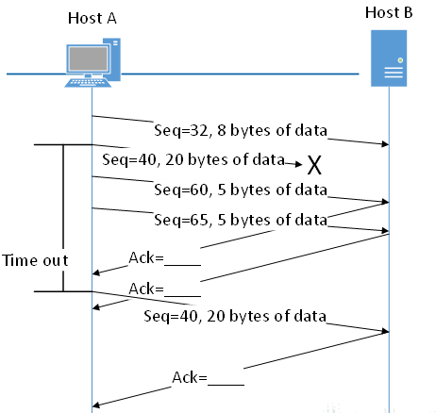

3、某主机要发送消息00101011，并且用CRC算法做差错检测，CRC的生成多项式为x8+x3+x+1，写出添加了CRC校验码的发送比特流__________。

4、某公司将RSA算法用于数字签名，已知p=17，q=23，现在选择私钥d=3，那么对应的公钥e为__________，使用该RSA设置，对明文m=16计算得到的签名为c=__________。

5、采用ModBus协议的22号功能Mask Write Register将某16位寄存器低8位清零，最高位置1，其它位不变，与掩码(And_Mask)和或掩码(Or_Mask)分别是__________和__________。